DLL
DLL — это библиотека, содержащая код и данные, которые могут использоваться несколькими программами одновременно. Например, в операционных системах Windows DLL-библиотека Comdlg32 выполняет общие функции, связанные с диалоговыми окнами. Каждая программа может использовать функции, содержащиеся в этой библиотеке DLL, для реализации диалогового окна Открыть. Это способствует повторному использованию кода и эффективному использованию памяти.
С помощью библиотеки DLL программу можно разделить на отдельные компоненты. Например, бухгалтерская программа может продаваться по модулям. Каждый модуль можно загрузить в основную программу во время выполнения, если он установлен. Так как модули являются отдельными, время загрузки программы ускоряется. Модуль загружается только тогда, когда запрашивается эта функциональность.
Кроме того, обновления проще применять к каждому модулю, не затрагивая другие части программы. Например, у вас может быть программа расчета заработной платы, и ставки налога меняются каждый год. Если эти изменения изолированы в библиотеке DLL, можно применить обновление, не требуя сборки или установки всей программы еще раз.
В следующем списке описаны некоторые файлы, которые реализованы в виде библиотек DLL в операционных системах Windows:
- Файлы элементов ActiveX (OCX)
Примером элемента управления ActiveX является элемент управления календарем, который позволяет выбрать дату из календаря.
- Файлы панели управления (CPL)
Примером CPL-файла является элемент, расположенный в панели управления. Каждый элемент является специализированной библиотекой DLL.
- Файлы драйвера устройства (DRV)
Примером драйвера устройства является драйвер принтера, который управляет печатью на принтере.

Преимущества DLL-библиотек
В следующем списке описаны некоторые преимущества использования программой DLL-библиотек:
- Использует меньше ресурсов
Если несколько программ используют одну и ту же библиотеку функций, DLL-библиотека может уменьшить дублирование кода, загружаемого на диск и в физическую память. Это может сильно повлиять на производительность не только программы, выполняемой на переднем плане, но и других программ, работающих под управлением операционной системы Windows.
- Улучшает модульную архитектуру
Библиотека DLL помогает в разработке модульных программ. Она помогает разрабатывать большие программы, требующие использования нескольких языковых версий, или программы, требующие модульной архитектуры. Примером модульной программы является бухгалтерская программа со множеством модулей, которые могут быть динамически загружены во время выполнения.
- Облегчает развертывание и установку
Если функции в библиотеке DLL требуется обновление или исправление, для развертывания и установки библиотеки DLL не требуется повторная компоновка программы с этой библиотекой. Кроме того, если несколько программ используют одну и ту же библиотеку DLL, они смогут получить преимущества от обновления или исправления. Эта проблема может возникать чаще при использовании сторонних библиотек DLL, которые регулярно обновляются или исправляются.

Зависимости DLL
Если программа или библиотека DLL использует функцию DLL в другой библиотеке DLL, создается зависимость. Программа больше не является автономной, и при нарушении зависимости могут возникнуть проблемы. Например, программа может не запуститься, если произойдет одно из следующих действий:
- Зависимая библиотека DLL обновляется до новой версии.
- Зависимая библиотека DLL исправлена.
- Зависимая библиотека DLL перезаписывается более ранней версией.
- Зависимая библиотека DLL удалена с компьютера.
Эти действия известны как конфликты DLL. Если обратная совместимость не применяется, программа может не запуститься.
В следующем списке описываются изменения, которые были представлены в Windows 2000 и операционных системах Windows более поздних версий, чтобы свести к минимуму проблемы с зависимостями:
- Защита файлов Windows
В защите файлов Windows операционная система предотвращает обновление или удаление системных библиотек DLL неавторизованным агентом. Когда установка программы пытается удалить или обновить библиотеку DLL, которая определена как системная библиотека DLL, защита файлов Windows выполнит поиск действительной цифровой подписи.
- Частные библиотеки DLL
Частные библиотеки DLL позволяют изолировать программу от изменений, вносимых в общие библиотеки DLL. Частные библиотеки DLL используют сведения о конкретной версии или пустой файл .local для принудительного применения версии библиотеки DLL, используемой программой. Чтобы использовать частные библиотеки DLL, найдите библиотеки DLL в корневой папке программы. Затем для новых программ добавьте сведения о конкретной версии в библиотеку DLL. Для старых программ используйте пустой файл .local. Каждый метод указывает операционной системе использовать частные библиотеки DLL, расположенные в корневой папке программы.

Средства устранения неполадок, связанных с библиотеками DLL
Для устранения неполадок с библиотеками DLL доступно несколько средств. Ниже приведены некоторые из этих средств.

Обходчик зависимостей
Средство «Обходчик зависимостей» может рекурсивно проверять все зависимые библиотеки DLL, используемые программой. При открытии программы в обходчике зависимостей будут выполнены следующие проверки:
- Обходчик зависимостей проверяет наличие отсутствующих библиотек DLL.
- Обходчик зависимостей проверяет наличие недопустимых программных файлов или библиотек DLL.
- Обходчик зависимостей проверяет, совпадают ли функции импорта и экспорта.
- Обходчик зависимостей проверяет наличие циклических ошибок зависимостей.
- Обходчик зависимостей проверяет наличие недопустимых модулей, так как модули предназначены для другой операционной системы.
С помощью обходчика зависимостей можно документировать все библиотеки DLL, используемые программой. Это может помочь предотвратить и устранить проблемы с библиотеками DLL, которые могут возникнуть в будущем. При установке Visual Studio 6.0 обходчик зависимостей находится в следующем каталоге:
drive\Program Files\Microsoft Visual Studio\Common\Tools

Универсальный устранитель проблем DLL
Универсальный устранитель проблем DLL (DUPS) используется для аудита, сравнения, документирования и отображения информации DLL. В следующем списке описаны утилиты, входящие в состав инструмента DUPS:
- Dlister.exe
Эта утилита перечисляет все библиотеки DLL на компьютере и записывает информацию в текстовый файл или в файл базы данных.
- Dcomp.exe
Эта утилита сравнивает библиотеки DLL, перечисленные в двух текстовых файлах, и создает третий текстовый файл, содержащий различия.
- Dtxt2DB.exe
Эта утилита загружает текстовые файлы, созданные с помощью утилит Dlister.exe и Dcomp.exe, в базу данных dllHell.
- DlgDtxt2DB.exe
Эта утилита предоставляет графический интерфейс пользователя (GUI) версии утилиты Dtxt2DB.exe.

Справочная база данных библиотеки DLL
Справочная база данных библиотеки DLL помогает найти определенные версии библиотек DLL, установленных продуктами корпорации Microsoft.

Разработка библиотеки DLL
В этом разделе описываются проблемы и требования, которые следует учитывать при разработке собственных библиотек DLL.

Типы библиотек DLL
При загрузке библиотеки DLL в приложение два метода компоновки позволяют вызывать экспортированные функции DLL. Два метода компоновки — динамическая компоновка во время загрузки и динамическая компоновка во время выполнения.

Динамическая компоновка во время загрузки
При динамической компоновке во время загрузки приложение производит явные вызовы экспортированных функций DLL, таких как локальные функции. Чтобы использовать динамическую компоновку во время загрузки, укажите файл заголовка (H) и файл библиотеки импорта (LIB) при компиляции и компоновке приложения. При этом компоновщик предоставит системе сведения, необходимые для загрузки библиотеки DLL и разрешения экспортированных расположений функций DLL во время загрузки.

Динамическая компоновка во время выполнения
При динамической компоновке во время выполнения приложение вызывает функцию LoadLibrary или LoadLibraryEx для загрузки библиотеки DLL во время выполнения. После успешной загрузки библиотеки DLL используйте функцию GetProcAddress для получения адреса экспортированной функции DLL, которую требуется вызвать. При использовании динамической компоновки во время выполнения файл библиотеки импорта не требуется.
В следующем списке описаны критерии приложения для использования динамической компоновки во время загрузки и использования динамической компоновки во время выполнения:
- Производительность запуска
Если важна начальная производительность запуска приложения, следует использовать динамическую компоновку во время выполнения.
- Простота использования
При динамической компоновке во время загрузки экспортированные функции DLL являются локальными функциями. Это упрощает вызов этих функций.
- Логика приложения
При динамической компоновке во время выполнения приложение может выполнять ветвление для загрузки различных модулей по мере необходимости. Это важно при разработке версий на нескольких языках.

Точка входа DLL
При создании библиотеки DLL можно дополнительно указать функцию точки входа. Функция точки входа вызывается, когда процессы или потоки присоединяются к библиотеке DLL или отсоединяются от библиотеки DLL. Функцию точки входа можно использовать для инициализации структур данных или удаления структур данных, требуемых библиотекой DLL. Кроме того, если приложение является многопоточным, можно использовать локальную память потока (TLS) для выделения памяти, которая является частной для каждого потока в функции точки входа. Следующий код является примером функции точки входа DLL.
C++
BOOL APIENTRY DllMain(
HANDLE hModule,// Handle to DLL module
DWORD ul_reason_for_call,// Reason for calling function
LPVOID lpReserved ) // Reserved
{
switch ( ul_reason_for_call )
{
case DLL_PROCESS_ATTACHED: // A process is loading the DLL.
break;
case DLL_THREAD_ATTACHED: // A process is creating a new thread.
break;
case DLL_THREAD_DETACH: // A thread exits normally.
break;
case DLL_PROCESS_DETACH: // A process unloads the DLL.
break;
}
return TRUE;
}
Когда функция точки входа возвращает значение FALSE, приложение не запускается при использовании динамической компоновки во время загрузки. Если вы используете динамическую компоновку во время выполнения, не будет загружаться только отдельная библиотека DLL.
Функция точки входа должна выполнять только простые задачи инициализации и не должна вызывать никаких других функций загрузки или завершения DLL. Например, в функции точки входа не следует прямо или косвенно вызывать функцию LoadLibrary или LoadLibraryEx. Кроме того, не следует вызывать функцию FreeLibrary при завершении процесса.

Экспорт функций DLL
Чтобы экспортировать функции DLL, можно добавить ключевое слово функции в экспортированные функции DLL или создать файл определения модуля (DEF), в котором перечислены экспортированные функции DLL.
Чтобы использовать ключевое слово функции, необходимо объявить каждую функцию, которую требуется экспортировать, с помощью следующего ключевого слова:
__declspec(dllexport)
Чтобы использовать экспортированные функции DLL в приложении, необходимо объявить каждую функцию, которую требуется импортировать, со следующими ключевое слово:__declspec(dllimport)
Как правило, для разделения инструкции экспорта и инструкции import используется один файл заголовка с инструкцией определения и инструкцией ifdef.
Вы также можете использовать файл определения модуля для объявления экспортированных функций DLL. При использовании файла определения модуля не нужно добавлять ключевое слово функции в экспортированные функции DLL. В файле определения модуля объявляется инструкция LIBRARY и инструкция EXPORTS для библиотеки DLL. Следующий код является примером файла определения.
C++
// SampleDLL.def
//
LIBRARY "sampleDLL"
EXPORTS HelloWorld

Пример библиотеки DLL и приложения
В Visual C++ 6.0 можно создать библиотеку DLL, выбрав тип проекта Библиотека динамической компоновки Win32 или тип проекта Мастер приложений MFC (dll).
Следующий код является примером библиотеки DLL, созданной в Visual C++ с использованием типа проекта Библиотека динамической компоновки Win32.
C++
// SampleDLL.cpp
//

#include "stdafx.h"
#define EXPORTING_DLL
#include "sampleDLL.h"
BOOL APIENTRY DllMain( HANDLE hModule, DWORD ul_reason_for_call, LPVOID lpReserved
)
{
return TRUE;
}

void HelloWorld()
{
MessageBox( NULL, TEXT("Hello World"), TEXT("In a DLL"), MB_OK);
}

// File: SampleDLL.h
//
#ifndef INDLL_H
#define INDLL_H
#ifdef EXPORTING_DLL
extern __declspec(dllexport) void HelloWorld();
#else
extern __declspec(dllimport) void HelloWorld();
#endif

#endif
Следующий код является примером проекта Приложение Win32, который вызывает экспортированную функцию DLL в библиотеке DLL SampleDLL.
C++
// SampleApp.cpp
//
#include "stdafx.h"
#include "sampleDLL.h"
int APIENTRY WinMain(HINSTANCE hInstance, HINSTANCE hPrevInstance, LPSTR lpCmdLine, int nCmdShow)
{
HelloWorld();
return 0;
}
Примечание
При динамической компоновке во время загрузки необходимо компоновать библиотеку импорта SampleDLL.lib, которая создается при сборке проекта SampleDLL.
При динамической компоновке во время выполнения для вызова экспортируемой функции DLL SampleDLL.dll используется код, аналогичный следующему коду:
C++
...
typedef VOID (*DLLPROC) (LPTSTR);
...
HINSTANCE hinstDLL;
DLLPROC HelloWorld;
BOOL fFreeDLL;

hinstDLL = LoadLibrary("sampleDLL.dll");
if (hinstDLL != NULL)
{
HelloWorld = (DLLPROC) GetProcAddress(hinstDLL, "HelloWorld");
if (HelloWorld != NULL)
(HelloWorld);
fFreeDLL = FreeLibrary(hinstDLL);
}
...
При компиляции и компоновке приложения SampleDLL операционная система Windows ищет библиотеку DLL SampleDLL в следующих расположениях в следующем порядке:
- Папка приложения
- Текущая папка
- Системная папка Windows
Примечание
Функция GetSystemDirectory возвращает путь к системной папке Windows.
- Папка Windows
Примечание
Функция GetWindowsDirectory возвращает путь к папке Windows.

Динамическое связывание Run-Time
Когда приложение вызывает функции LoadLibrary или LoadLibraryEx , система пытается найти библиотеку DLL (дополнительные сведения см. в разделе Dynamic-Link Library Search Order). Если поиск выполнен успешно, система сопоставляет модуль DLL с виртуальным адресным пространством процесса и увеличивает число ссылок. Если вызов LoadLibrary или LoadLibraryEx указывает библиотеку DLL, код которой уже сопоставлен с виртуальным адресным пространством вызывающего процесса, функция просто возвращает дескриптор библиотеке DLL и увеличивает число ссылок dll. Обратите внимание, что две библиотеки DLL с одинаковым базовым именем файла и расширением, но размещенные в разных каталогах, не считаются одной библиотекой DLL.
Система вызывает функцию точки входа в контексте потока, который называется LoadLibrary или LoadLibraryEx. Функция точки входа не вызывается, если библиотека DLL уже была загружена процессом через вызов LoadLibrary или LoadLibraryEx без соответствующего вызова функции FreeLibrary .
Если системе не удается найти библиотеку DLL или функция точки входа возвращает значение FALSE, LoadLibrary или LoadLibraryEx возвращает значение NULL. Если LoadLibrary или LoadLibraryEx успешно выполняются, он возвращает дескриптор модулю DLL. Процесс может использовать этот дескриптор для идентификации библиотеки DLL в вызове функции GetProcAddress, FreeLibrary или FreeLibraryAndExitThread .
Функция GetModuleHandle возвращает дескриптор, используемый в GetProcAddress, FreeLibrary или FreeLibraryAndExitThread. Функция GetModuleHandle выполняется успешно, только если модуль DLL уже сопоставлен с адресным пространством процесса путем связывания во время загрузки или предыдущим вызовом LoadLibrary или LoadLibraryEx. В отличие от LoadLibrary или LoadLibraryEx, GetModuleHandle не увеличивает количество ссылок на модуль. Функция GetModuleFileName извлекает полный путь к модулю, связанному с дескриптором, возвращенным командлетами GetModuleHandle, LoadLibrary или LoadLibraryEx.
Процесс может использовать GetProcAddress для получения адреса экспортируемой функции в библиотеке DLL с помощью дескриптора модуля DLL, возвращенного LoadLibrary или LoadLibraryEx, GetModuleHandle.
Если модуль DLL больше не требуется, процесс может вызвать FreeLibrary или FreeLibraryAndExitThread. Эти функции уменьшают число ссылок на модуль и отменяют сопоставление кода DLL из виртуального адресного пространства процесса, если число ссылок равно нулю.
Динамическое связывание во время выполнения позволяет продолжить выполнение процесса, даже если библиотека DLL недоступна. Затем процесс может использовать альтернативный метод для достижения своей цели. Например, если процессу не удается найти одну библиотеку DLL, он может попытаться использовать другую или уведомить пользователя об ошибке. Если пользователь может указать полный путь к отсутствующему dll-файлу, процесс может использовать эти сведения для загрузки библиотеки DLL, даже если она не находится в обычном пути поиска. Эта ситуация контрастирует со связыванием времени загрузки, когда система просто завершает процесс, если не удается найти библиотеку DLL.
Динамическое связывание во время выполнения может вызвать проблемы, если библиотека DLL использует функцию DllMain для инициализации каждого потока процесса, так как точка входа не вызывается для потоков, существовавших до вызова LoadLibrary или LoadLibraryEx .
Создание проекта библиотеки DLL

Этот набор задач позволяет создать проект для библиотеки DLL, добавить код и выполнить его сборку. Для начала запустите IDE Visual Studio и выполните вход, если это необходимо. Инструкции немного отличаются в зависимости от используемой версии Visual Studio. Убедитесь, что в элементе управления в верхнем левом углу этой страницы выбрана правильная версия.
Создание проекта библиотеки DLL в Visual Studio 2019

В строке меню выберите Файл>Создать>Проект, чтобы открыть диалоговое окно Создание проекта.
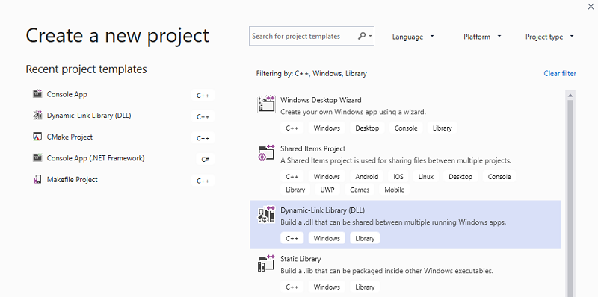

В верхней части диалогового окна для параметра Язык установите значение C++, для параметра Платформа — значение Windows, а для параметра Тип проекта — значение Библиотека.

В отфильтрованном списке типов проектов щелкните Библиотека динамической компоновки (DLL), а затем нажмите кнопку Далее.

На странице Настроить новый проект введите MathLibrary в поле Имя проекта. Примите заданные по умолчанию Расположение и Имя решения. Для параметра Решение задайте Создать новое решение. Снимите флажок Разместить решение и проект в одном каталоге, если он установлен.

Нажмите кнопку Создать, чтобы создать проект.

После создания решения созданный проект вместе с исходными файлами отобразится в окне обозревателя решений в Visual Studio.
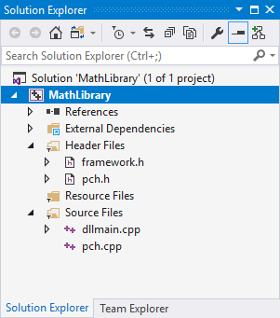

Пока эта библиотека DLL ничего не делает. Затем вы создадите файл заголовка для объявления функций, экспортируемых вашей библиотекой DLL, и добавите определения функций в библиотеку DLL, чтобы сделать ее более полезной.
Добавление файла заголовка в библиотеку DLL

Чтобы создать файл заголовка для функций, последовательно щелкните Проект>Добавить новый элемент.

В диалоговом окне Добавление нового элемента в левой области щелкните Visual C++. В центральной области выберите Заголовочный файл (.h). Укажите MathLibrary.h в качестве имени для файла заголовка.
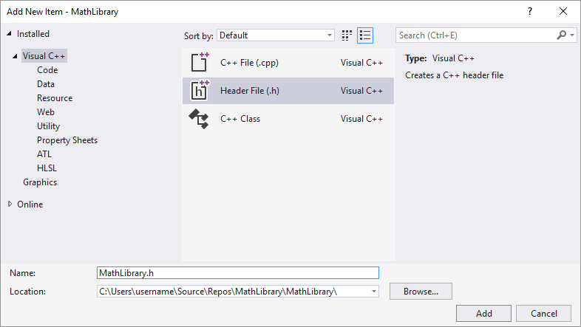

Нажмите кнопку Добавить, чтобы создать пустой файл заголовка, который отображается в новом окне редактора.

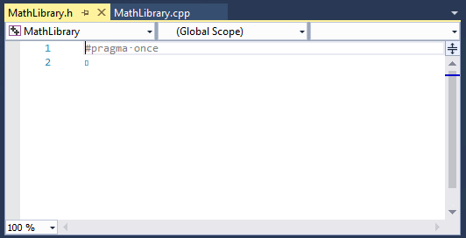

Замените все содержимое этого файла заголовка следующим кодом:
C++

// MathLibrary.h - Contains declarations of math functions
#pragma once

#ifdef MATHLIBRARY_EXPORTS
#define MATHLIBRARY_API __declspec(dllexport)
#else
#define MATHLIBRARY_API __declspec(dllimport)
#endif

// The Fibonacci recurrence relation describes a sequence F
// where F(n) is { n = 0, a
// { n = 1, b
// { n > 1, F(n-2) + F(n-1)
// for some initial integral values a and b.
// If the sequence is initialized F(0) = 1, F(1) = 1,
// then this relation produces the well-known Fibonacci
// sequence: 1, 1, 2, 3, 5, 8, 13, 21, 34, ...

// Initialize a Fibonacci relation sequence
// such that F(0) = a, F(1) = b.
// This function must be called before any other function.
extern "C" MATHLIBRARY_API void fibonacci_init(
const unsigned long long a, const unsigned long long b);

// Produce the next value in the sequence.
// Returns true on success and updates current value and index;
// false on overflow, leaves current value and index unchanged.
extern "C" MATHLIBRARY_API bool fibonacci_next();

// Get the current value in the sequence.
extern "C" MATHLIBRARY_API unsigned long long fibonacci_current();

// Get the position of the current value in the sequence.
extern "C" MATHLIBRARY_API unsigned fibonacci_index();

Этот файл заголовка объявляет некоторые функции для создания обобщенной последовательности Фибоначчи, исходя из двух начальных значений. Вызов fibonacci_init(1, 1) создает знакомую последовательность чисел Фибоначчи.

Обратите внимание на операторы препроцессора в верхней части файла. Новый шаблон проекта библиотеки DLL добавляется <PROJECTNAME>_EXPORTS к определенным макросам препроцессора. В этом примере Visual Studio определяет MATHLIBRARY_EXPORTS , когда создается проект DLL MathLibrary.

MATHLIBRARY_EXPORTS При определении MATHLIBRARY_API макроса макрос задает __declspec(dllexport) модификатор для объявлений функций. Этот модификатор предписывает компилятору и компоновщику экспортировать функцию или переменную из библиотеки DLL для использования другими приложениями. Если не определено, например, если MATHLIBRARY_EXPORTS файл заголовка включен клиентским приложением, MATHLIBRARY_API применяет __declspec(dllimport) модификатор к объявлениям. Этот модификатор оптимизирует импорт функции или переменной в приложении. Дополнительные сведения см. в статье dllexport, dllimport.
Добавление реализации в библиотеку DLL

В обозревателе решений щелкните узел Файлы решения правой кнопкой мыши и выберите пункты Добавить > Новый элемент. Создайте новый CPP-файл с именем MathLibrary.cpp, аналогично добавлению нового файла заголовка на предыдущем шаге.

В окне редактора выберите вкладку MathLibrary.cpp, если она уже открыта. Если нет, то в обозревателе решений дважды щелкните файл MathLibrary.cpp в папке Исходные файлы проекта MathLibrary.

В редакторе замените содержимое файла MathLibrary.cpp следующим кодом:
C++

// MathLibrary.cpp : Defines the exported functions for the DLL.
#include "pch.h" // use stdafx.h in Visual Studio 2017 and earlier
#include <utility>
#include <limits.h>
#include "MathLibrary.h"

// DLL internal state variables:
static unsigned long long previous_; // Previous value, if any
static unsigned long long current_; // Current sequence value
static unsigned index_; // Current seq. position

// Initialize a Fibonacci relation sequence
// such that F(0) = a, F(1) = b.
// This function must be called before any other function.
void fibonacci_init(
const unsigned long long a,
const unsigned long long b)
{
index_ = 0;
current_ = a;
previous_ = b; // see special case when initialized
}

// Produce the next value in the sequence.
// Returns true on success, false on overflow.
bool fibonacci_next()
{
// check to see if we'd overflow result or position
if ((ULLONG_MAX - previous_ < current_) ||
(UINT_MAX == index_))
{
return false;
}

// Special case when index == 0, just return b value
if (index_ > 0)
{
// otherwise, calculate next sequence value
previous_ += current_;
}
std::swap(current_, previous_);
++index_;
return true;
}

// Get the current value in the sequence.
unsigned long long fibonacci_current()
{
return current_;
}

// Get the current index position in the sequence.
unsigned fibonacci_index()
{
return index_;
}

Чтобы убедиться, что все работает, скомпилируйте библиотеку динамической компоновки. Чтобы выполнить компиляцию, последовательно выберите Сборка>Собрать решение. Библиотека DLL и связанные выходные данные компилятора помещаются в папку с именем Debug непосредственно под папкой решения. При создании сборки выпуска выходные данные помещаются в папку с именем Release. Результат должен выглядеть следующим образом.
Output
1>------ Build started: Project: MathLibrary, Configuration: Debug Win32 ------
1>pch.cpp
1>dllmain.cpp
1>MathLibrary.cpp
1>Generating Code...
1> Creating library C:\Users\username\Source\Repos\MathLibrary\Debug\MathLibrary.lib and object C:\Users\username\Source\Repos\MathLibrary\Debug\MathLibrary.exp
1>MathLibrary.vcxproj -> C:\Users\username\Source\Repos\MathLibrary\Debug\MathLibrary.dll
========== Build: 1 succeeded, 0 failed, 0 up-to-date, 0 skipped ====

Создание клиентского приложения в Visual Studio
- В строке меню выберите "Файл>нового проекта">, чтобы открыть диалоговое окно "Создать проект".
- В верхней части диалогового окна задайте для параметра Язык значение C++, для параметра Платформа значение Windows, а для Типа проекта — Консоль.
- В отфильтрованном списке типов проектов щелкните Консольное приложение, а затем нажмите кнопку Далее.
- На странице Настроить новый проект введите MathClient в поле Имя проекта. Примите заданные по умолчанию Расположение и Имя решения. Для параметра Решение задайте Создать новое решение. Снимите флажок Разместить решение и проект в одном каталоге, если он установлен.
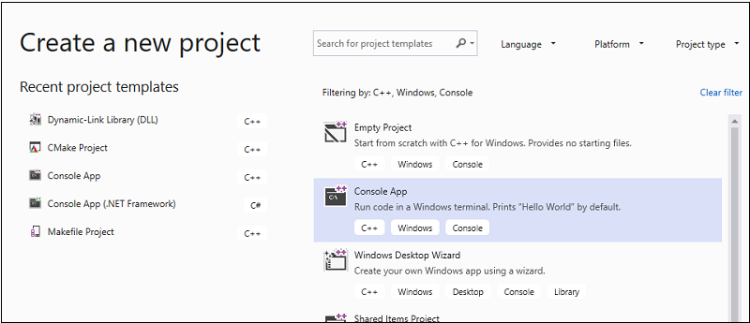
- Нажмите кнопку Создать, чтобы создать клиентский проект.
Создается минимальный проект консольного приложения. Имя главного исходного файла будет совпадать с ранее введенным именем проекта. В этом примере используется имя MathClient.cpp. Вы можете создать проект, но он еще не использует вашу библиотеку DLL.
Затем, чтобы вызвать функции MathLibrary в исходном коде, ваш проект должен содержать файл MathLibrary.h. Этот файл заголовка можно скопировать в проект клиентского приложения, а затем добавить его в проект как существующий элемент. Этот метод подходит для сторонних библиотек. Однако если вы работаете над кодом для библиотеки DLL и клиента одновременно, файлы заголовков могут выйти из синхронизации. Чтобы избежать этой проблемы, задайте в проекте путь "Дополнительные каталоги включения" , чтобы включить путь к исходному заголовку.

Добавление заголовка библиотеки DLL в путь включения
- Щелкните правой кнопкой мыши узел MathClient в обозревателе решений, чтобы открыть диалоговое окно Страницы свойств.
- В раскрывающемся списке Конфигурация выберите пункт Все конфигурации, если он еще не выбран.
- В области слева выберите пункт Свойства конфигурации > C/C++ >Общие.
- На панели свойств щелкните раскрывающийся элемент управления рядом с полем ввода параметра Дополнительные каталоги включаемых файлов, а затем щелкните Правка.
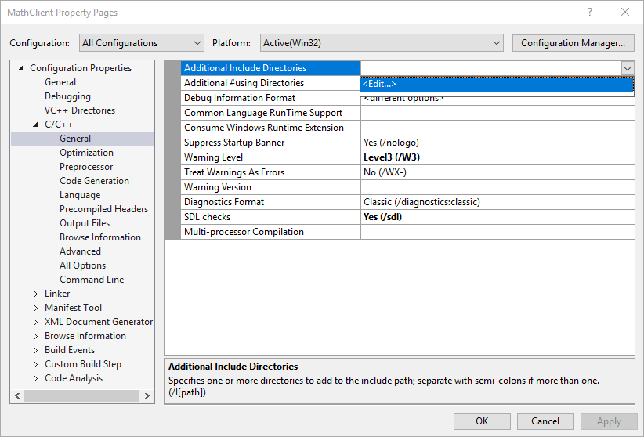
- Дважды щелкните в верхней панели диалогового окна Дополнительные каталоги включаемых файлов, чтобы включить элемент управления "Поле ввода". Или щелкните значок папки, чтобы создать новую запись.
- В элементе управления "Поле ввода" укажите путь к расположению файла заголовка MathLibrary.h. Чтобы перейти к нужной папке, можно выбрать элемент управления с многоточием (...).
Можно также ввести относительный путь от исходных файлов клиента к папке, содержащей файлы заголовков библиотеки DLL. Если вы следовали инструкциям по размещению клиентского проекта в отдельном решении, отличном от библиотеки DLL, относительный путь должен выглядеть следующим образом:
..\..\MathLibrary\MathLibrary
Если библиотеки DLL и клиентские проекты находятся в одном решении, относительный путь может выглядеть следующим образом:
..\MathLibrary
Если библиотеки DLL и клиентские проекты находятся в других папках, измените относительный путь для соответствия. Или используйте элемент управления "Многоточие" для поиска папки.
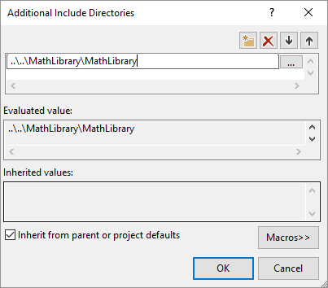
- После ввода пути к файлу заголовка в диалоговом окне Дополнительные каталоги включаемых файлов нажмите кнопку ОК. В диалоговом окне Страницы свойств нажмите кнопку OK, чтобы сохранить изменения.
Теперь можно добавить файл MathLibrary.h и использовать функции, которые он объявляет, в вашем клиентском приложении. Замените содержимое файла MathClient.cpp, используя следующий код:
C++
// MathClient.cpp : Client app for MathLibrary DLL.
// #include "pch.h" Uncomment for Visual Studio 2017 and earlier
#include <iostream>
#include "MathLibrary.h"

int main()
{
// Initialize a Fibonacci relation sequence.
fibonacci_init(1, 1);
// Write out the sequence values until overflow.
do {
std::cout << fibonacci_index() << ": "
<< fibonacci_current() << std::endl;
} while (fibonacci_next());
// Report count of values written before overflow.
std::cout << fibonacci_index() + 1 <<
" Fibonacci sequence values fit in an " <<
"unsigned 64-bit integer." << std::endl;
}
Этот код может быть скомпилирован, но не скомпилирован. Если вы создаете клиентское приложение, в списке ошибок появится несколько ошибок LNK2019. Это связано с отсутствием некоторых сведений о проекте: вы еще не указали, что проект зависит от библиотеки MathLibrary.lib . И вы не указали компоновщику, как найти файл MathLibrary.lib.
Чтобы устранить эту проблему, можно скопировать файл библиотеки непосредственно в проект клиентского приложения. Компоновщик сможет найти и использовать его автоматически. Однако если и библиотека, и клиентское приложение находятся в стадии разработки, это может привести к изменениям в одной копии, которые не будут отображаться в другой. Чтобы избежать этой проблемы, можно задать свойство Дополнительные зависимости, чтобы сообщить системе сборки о том, что проект зависит от MathLibrary.lib. Также можно задать путь Дополнительные каталоги библиотек в проекте, включив в него путь к исходной библиотеке при компоновке.

Добавление библиотеки импорта DLL в проект
- Щелкните правой кнопкой мыши узел MathClient в обозревателе решений и выберите Свойства, чтобы открыть диалоговое окно Страницы свойств.
- В раскрывающемся списке Конфигурация выберите пункт Все конфигурации, если он еще не выбран. Это гарантирует, что любые изменения свойств применяются к сборкам отладки и выпуска.
- В области слева выберите пункт Свойства конфигурации > Компоновщик > Ввод. На панели свойств щелкните раскрывающийся элемент управления рядом с полем ввода параметра Дополнительные зависимости, а затем щелкните Правка.
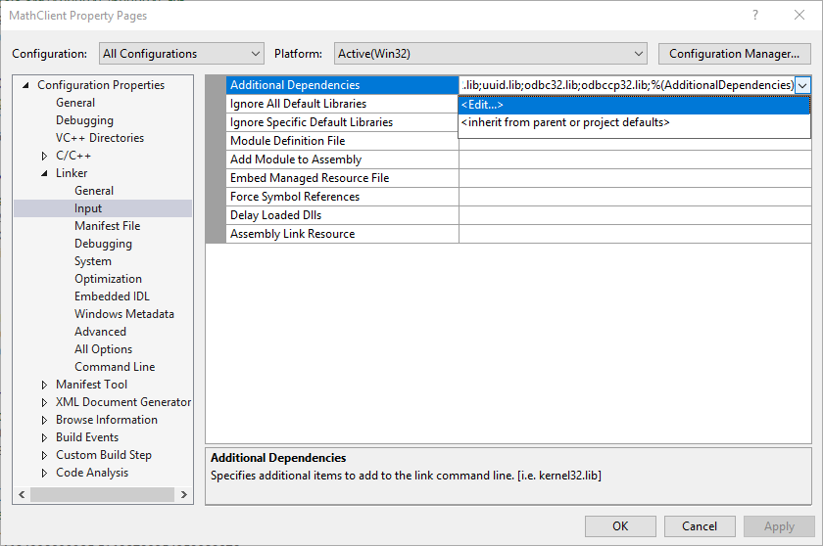
- В диалоговом окне Дополнительные зависимости добавьте MathLibrary.lib в список в верхнем элементе управления "Поле ввода".
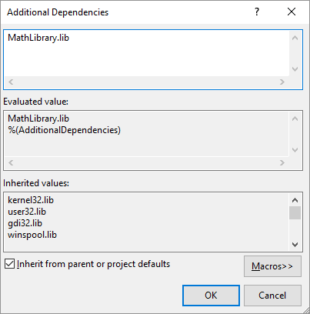
- Нажмите кнопку OK, чтобы вернуться в диалоговое окно Страницы свойств.
- В области слева выберите пункт Свойства конфигурации > Компоновщик > Общие. На панели свойств щелкните раскрывающийся элемент управления рядом с полем ввода параметра Дополнительные каталоги библиотек, а затем щелкните Правка.
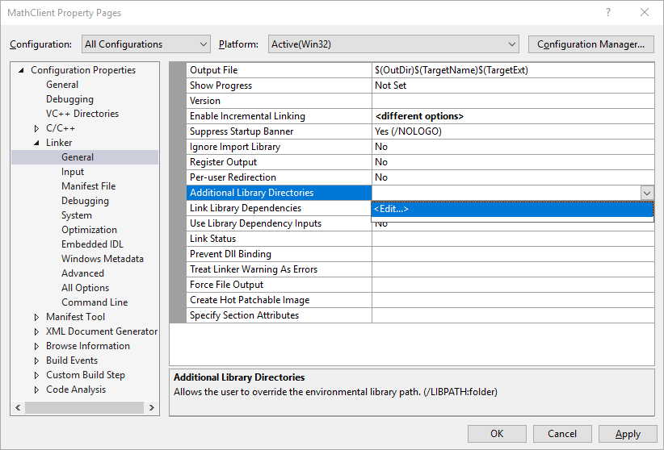
- Дважды щелкните в верхней панели диалогового окна Дополнительные каталоги библиотек, чтобы включить элемент управления "Поле ввода". В элементе управления "Поле ввода" укажите путь к расположению файла MathLibrary.lib. По умолчанию он находится в папке с именем Debug непосредственно в папке решения DLL. При создании сборки выпуска файл помещается в папку с именем Release. Можно использовать макрос $(IntDir), чтобы компоновщик мог найти библиотеку DLL независимо от типа создаваемой сборки. Если вы следовали инструкциям по размещению клиентского проекта в отдельном решении, отличном от проекта DLL, относительный путь должен выглядеть следующим образом:
..\..\MathLibrary\$(IntDir)
Если библиотеки DLL и клиентские проекты находятся в других расположениях, измените относительный путь для соответствия.
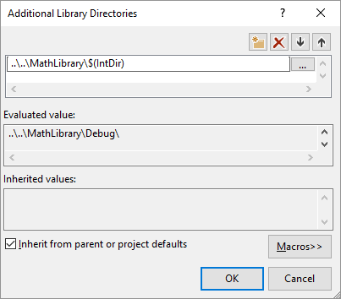
- Как только вы ввели путь к файлу библиотеки, в диалоговом окне Дополнительные каталоги библиотек нажмите кнопку ОК, чтобы вернуться в диалоговое окно Страницы свойств. Нажмите ОК, чтобы сохранить изменения свойств.
Ваше клиентское приложение теперь можно компилировать и компоновать, но в нем по-прежнему нет всего необходимого для запуска. Когда операционная система загружает ваше приложение, оно ищет библиотеку DLL MathLibrary. Если она не может найти библиотеку DLL в определенных системных каталогах, в пути среды или локальном каталоге приложения, загрузка завершается сбоем. В зависимости от операционной системы вы увидите сообщение об ошибке следующего вида:
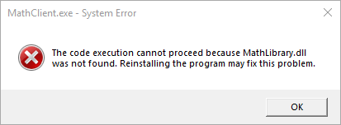
Чтобы избежать этой проблемы, можно скопировать библиотеку DLL в каталог, в котором находится исполняемый файл клиента, в процессе сборки. Можно добавить событие после сборки в ваш проект, чтобы добавить команду, которая копирует библиотеку DLL в выходной каталог вашей сборки. Указанная здесь команда копирует библиотеку DLL только в том случае, если она отсутствует или была изменена. Он использует макросы для копирования в расположения отладки или выпуска на основе конфигурации сборки.

Копирование библиотеки DLL в событие после сборки
- Щелкните правой кнопкой мыши узел MathClient в обозревателе решений и выберите Свойства, чтобы открыть диалоговое окно Страницы свойств.
- В раскрывающемся списке Конфигурация выберите пункт Все конфигурации, если он еще не выбран.
- В области слева выберите Свойства конфигурации > События сборки > Событие после сборки.
- В области свойств щелкните элемент управления "Поле ввода" в поле Командная строка. Если вы следовали инструкциям по размещению клиентского проекта в отдельном решении, отличном от проекта DLL, введите следующую команду:
xcopy /y /d "..\..\MathLibrary\$(IntDir)MathLibrary.dll" "$(OutDir)"
Если библиотеки DLL и клиентские проекты находятся в других каталогах, измените относительный путь к библиотеке DLL для соответствия.
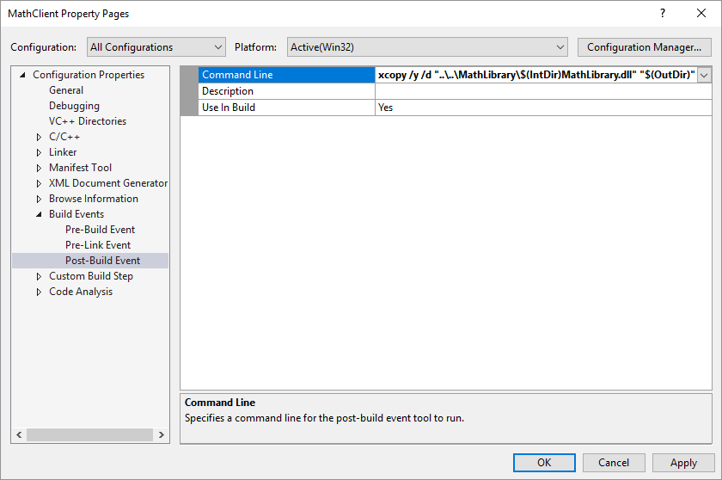
- Нажмите кнопку OK, чтобы сохранить изменения в свойствах проекта.
Теперь в вашем клиентском приложении есть все, что нужно для сборки и запуска. Соберите приложение, щелкнув команду Сборка>Собрать решение в меню. Окно Вывод в Visual Studio должно иметь примерно следующий вид в зависимости от используемой версии Visual Studio:
Output
1>------ Build started: Project: MathClient, Configuration: Debug Win32 ------
1>MathClient.cpp
1>MathClient.vcxproj -> C:\Users\username\Source\Repos\MathClient\Debug\MathClient.exe
1>1 File(s) copied
========== Build: 1 succeeded, 0 failed, 0 up-to-date, 0 skipped ==========
Поздравляем, вы создали приложение, которое вызывает функции в вашей библиотеке DLL. Теперь запустите свое приложение, чтобы увидеть, как оно работает. В строке меню щелкните Отладка>Начать без отладки. В Visual Studio открывается командное окно для запуска программы. Последняя часть выходных данных должна выглядеть так:
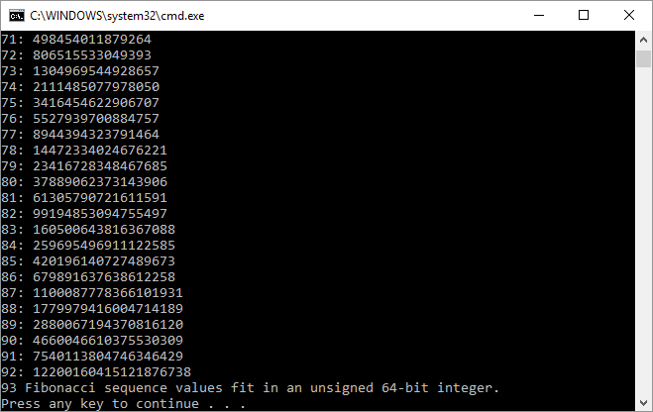
Для закрытия командного окна нажмите любую клавишу.
Теперь, когда вы создали библиотеку DLL и клиентское приложение, вы можете экспериментировать. Попробуйте задать точки останова в коде клиентского приложения и запустите приложение в отладчике. Посмотрите, что происходит, когда вы входите в вызов библиотеки. Добавьте другие функции в библиотеку или напишите другое клиентское приложение, которое использует вашу библиотеку DLL.
При развертывании приложения необходимо также развернуть используемые им библиотеки DLL. Самый простой способ сделать библиотеки DLL, которые вы создаете или добавляете из сторонних источников, доступными — поместить их в тот же каталог, что и ваше приложение. Это также называется локальным развертыванием приложений.

